Kladka a kolo na hřídeli

Kladka je kolo se zářezem na provaz.
Při zvedání tělesa pomocí kladky vykonáme stejně velkou práci jako při zvednutí bez kladky.
Práci neušetříme, ale usnadníme.

- Pevná kladka – umožňuje měnit směr síly (velikost síly zůstává)
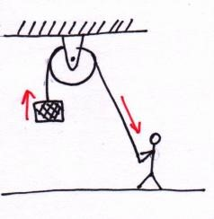
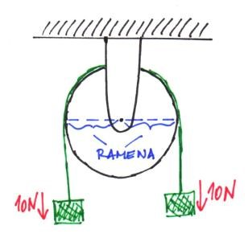

- Volná kladka – snižuje potřebnou sílu na polovinu
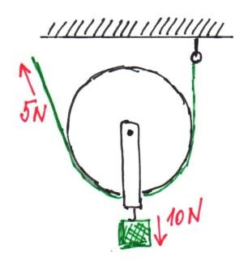
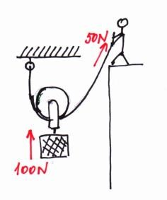

- Kladkostroj = sdružení volných a pevných kladek – snižuje potřebnou sílu
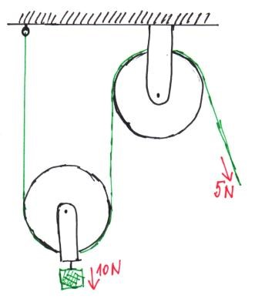

Užití: na stavbách, napínání trolejí pro elektrické vlaky, jeřáby

Příklady:
- Závaží o hmotnosti 0,5 kg zvedneme do výšky 2 m.
- bez kladky
- pomocí pevné kladky
- pomocí jednoduchého kladkostroje
Jakou práci v jednotlivých případech vykonáme?
- Bedna o hmotnosti 80 kg se při nakládání do auta zvedá pomocí pevné kladky do výšky 2,5 m. Jakou tahovou silou je třeba působit na konec lana? Jak velká práce se vykoná?

- Jednoduchý kladkostroj zvedá nosník o hmotnosti 150 kg do výšky 0,6 m. Jak velká tahová síla působí na volný konec lana? Jaká práce byla vykonána?

Kolo na hřídeli (rumpál) je válec s velkým kolem na společné ose.
Snižuje potřebnou sílu tolikrát, kolikrát je poloměr kola větší než poloměr válce.
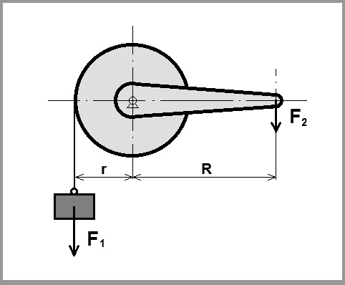
$F_{1}∙r=F_{2}∙R$

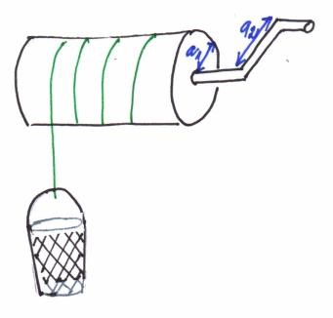

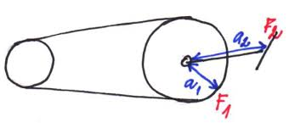
Užití: rumpál u studny, šlapátka na kolech

